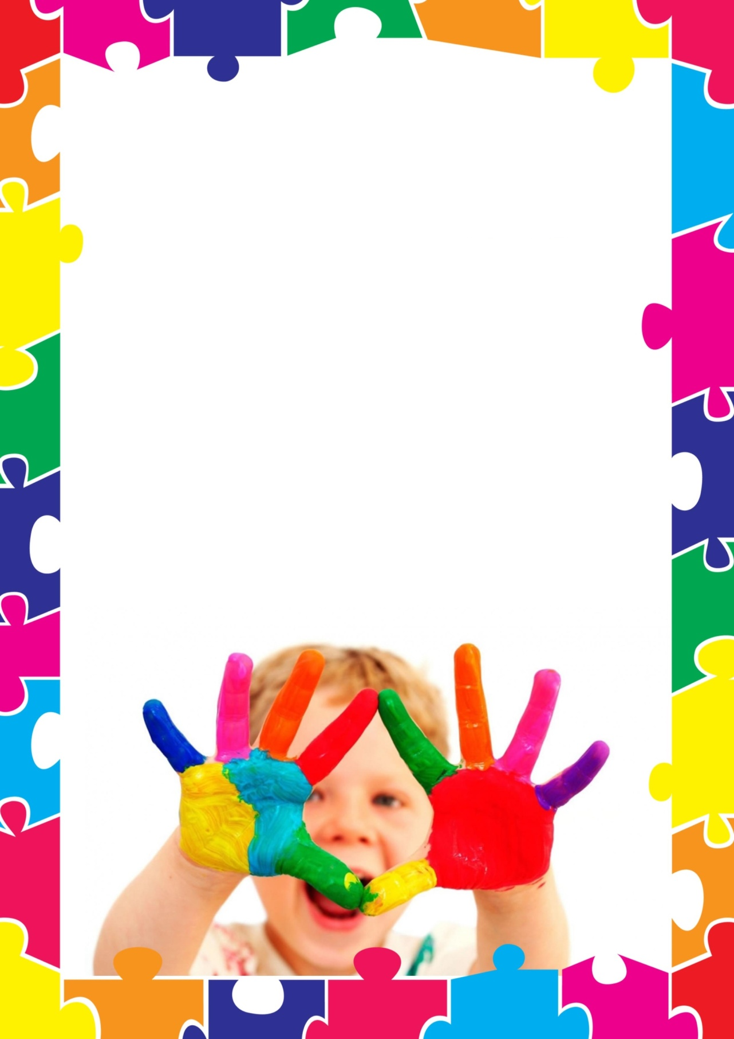
4. Разрывание бумаги
Дайте малышу несколько листов мягкой цветной бумаги. Он с удовольствием ощупает ее, начнет вертеть в руках и рвать. Это занятие доставит ему несказанное удовольствие.
8. Крупы
В миску насыпьте любую крупу и дайте её ребенку. Он будет трогать крупу рукой или просыпать её сквозь пальчики. Эта игра хорошо развивает мелкую моторику и тактильные ощущения.
9. Лепка
Для лепки подходят пластилин, глина, тесто. Когда собираетесь что-то испечь, обязательно позовите с собой ребенка. Ему очень понравится мять и раскатывать тесто. К тому же он будет горд, что помогает маме.
10. Рисование и раскрашивание
Очень полезно обводить контур картинок, состоящий из пунктирных линий, а также раскрашивать объекты различной формы. Очень полезно рисовать на вертикальных поверхностях: стене, доске, зеркале. Поэтому желательно повесить малышу специальную доску, чтобы он рисовал.

МАДОУ Центр развития ребенка – Детский сад «Сказка»

Рекомендации для родителей по развитию мелкой моторики рук у детей младшего дошкольного возраста

Подготовила: воспитатель Секачева А.А.

На кончиках пальцев расположены нервные окончания, которые способствуют передаче огромного количества сигналов в мозговой центр, а это влияет на развитие ребёнка в целом.
Мелкая моторика – это тонкие произвольные движения пальцев рук
Как развивать мелкую моторику рук у детей?
Работу по развитию движений пальцев и кисти рук следует проводить систематически и ежедневно.
Благоприятное воздействие на развитие движений кистей и пальцев руки оказывает самомассаж (пальчиковые упражнения, а также занятия ИЗО деятельностью (лепкой, рисованием, аппликацией) и ручным трудом (изготовление поделок из бумаги, картона, дерева, ткани, ниток, природного материала и т. д.) . Пластилин или тесто тоже могут стать отличным способом развития мелкой моторики.
Очень хорошую тренировку движений пальцев обеспечивают так называемые «пальчиковые игры». Пальчиковые игры – это инсценировка каких-либо рифмованных историй, сказок при помощи пальцев. Эти игры очень эмоциональны и увлекательны, способствуют развитию творческой деятельности. «Пальчиковые игры» отображают окружающий мир – предметы, животных, людей, их деятельность, явления природы. Во время пальчиковых игр ребёнок слышит и повторяет за взрослым стихи, песенки. Затем запоминает их и произносит уже без посторонней помощи.
Многие игры требуют участия обеих рук, что даёт возможность детям ориентироваться в понятиях «вправо», «влево», «вверх», «вниз» и т. д.
Примеры игр с детьми на развитие мелкой моторики рук:
1. Массаж ладошек
Это самый простой и универсальный для любого возраста способ развития мелкой моторики. Своим пальцем водите по ладошкам ребенка, гладьте их и массируйте. Свои действия сопровождайте присказкой «Сорока-ворона».
2. Рисование на песке
Насыпьте на поднос песок. Возьмите пальчик ребенка в свою руку и проведите им по песку. Начать можно с простых фигур – линий, прямоугольника, круга, постепенно усложняя задание.
3. Застегивание, расстегивание и шнуровка
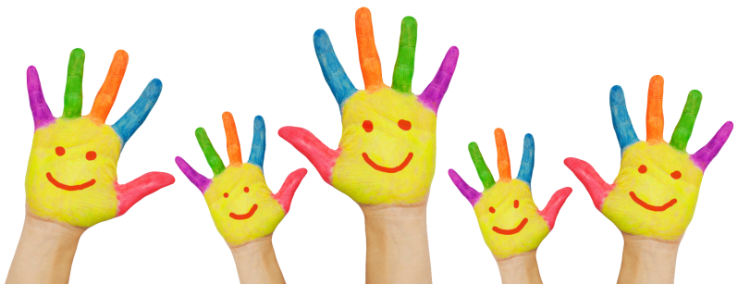
Для этого упражнения не потребуется никаких дополнительных игрушек. Постепенно включайте ребенка в процесс одевания. Пусть сам застегивает и расстегивает себе пуговицы и молнии. Это не только разовьет движения рук, но и приучит ребенка к самостоятельности. Еще дайте ребенку какой-нибудь предмет со шнуровкой, который станет прекрасным тренажером для рук.

